**DALE LA VUELTA AL *BLUE MONDAY* CON FARFETCH**

**Colombia, enero de 2021.-** Llegó el tercer lunes de enero. Muchos dicen que es el día más complicado del año, incluyendo a algunos psicólogos de la Universidad de Cardiff, quienes sugieren que esto se debe a la presión de saber que todavía no cumplimos al cien por ciento nuestras metas de año nuevo: presión por deudas, por ejemplo, o porque no hemos cobrado aún el sueldo completo de enero, entre otros factores que hacen de este lunes, un día difícil.

Es verdad que hay días que pegan más que otros, pero depende de nosotros tomarlos con humor o con una sonrisa para hacer de este día, uno increíble y no dejarnos llevar por lo que este día significa.

Farfetch sabe que no hay nada mejor que pasar este día con mucho estilo, consintiéndonos y portando prendas que nos hagan felices, y demuestren nuestra verdadera personalidad. Es por eso que te dejamos algunas opciones increíbles que puedes encontrar sólo en [www.farfetch.com/](https://www.farfetch.com/co/shopping/women/jewellery-1/items.aspx) para pintar de azul este lunes, o cualquier otro con la mejor actitud.

**PARA EL FRÍO**

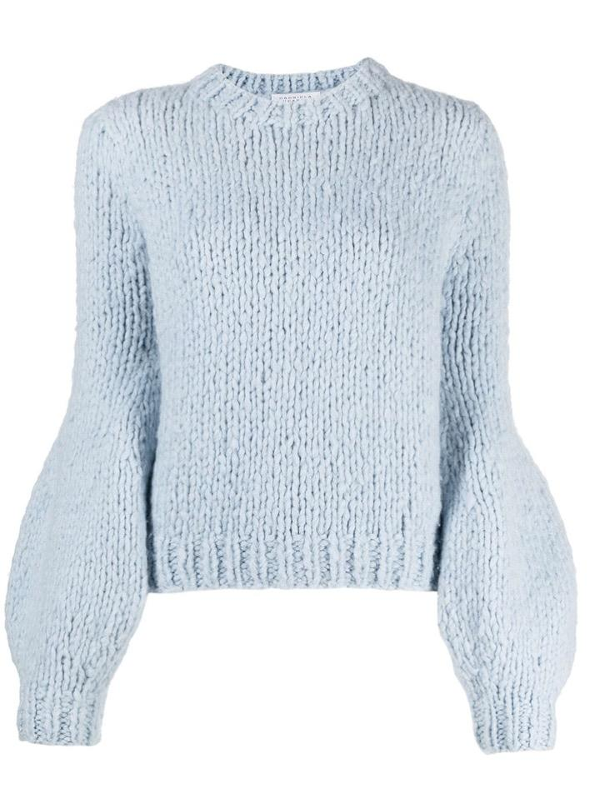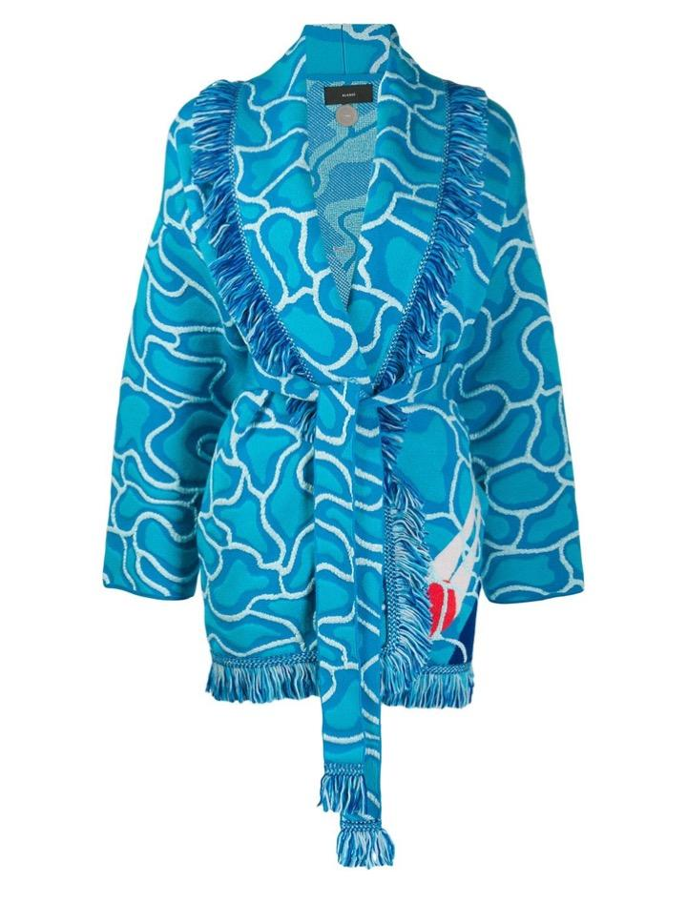

**PARA RELAJARSE**

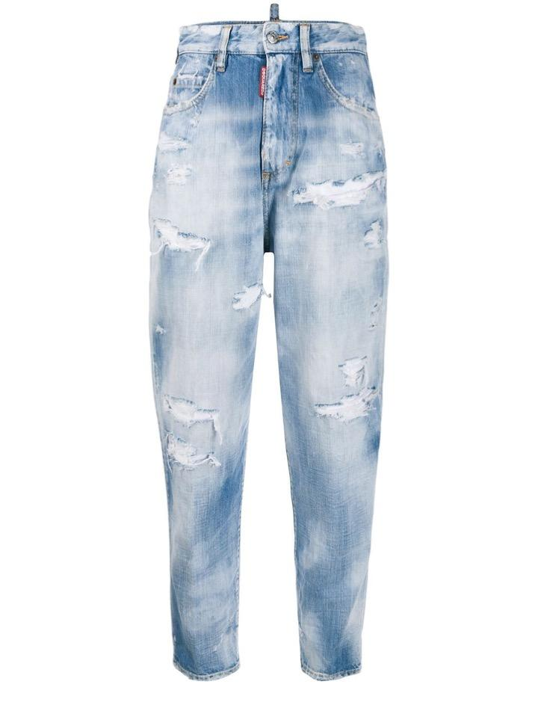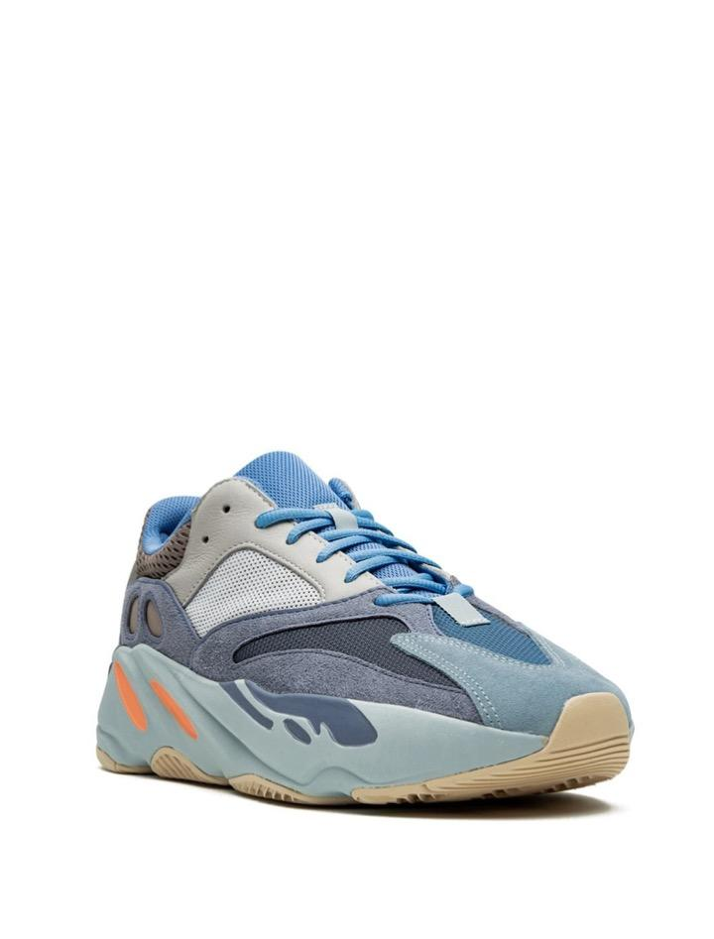

**PARA UN TOQUE MÁS ARREGLADO**

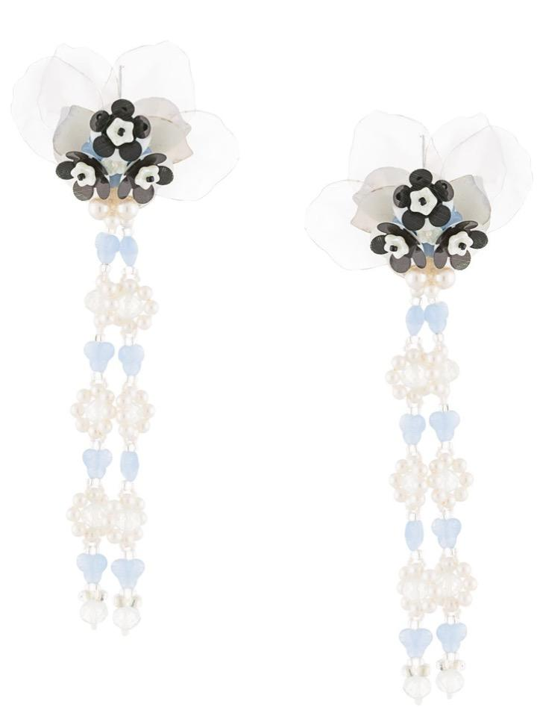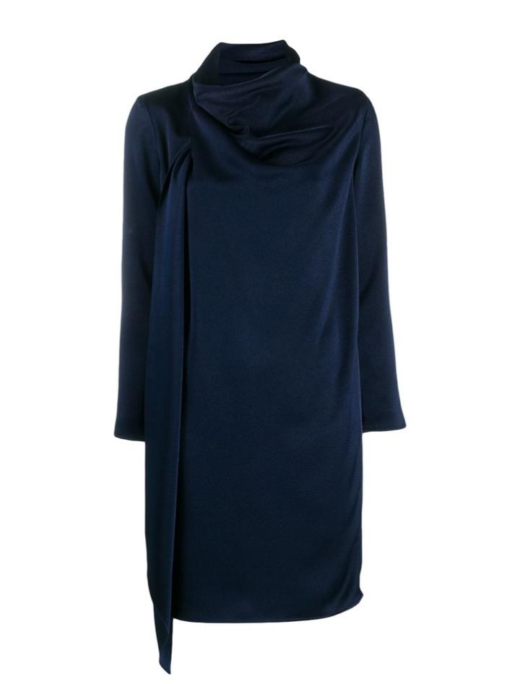

**PARA PERSONALIZAR TU ESPACIO**

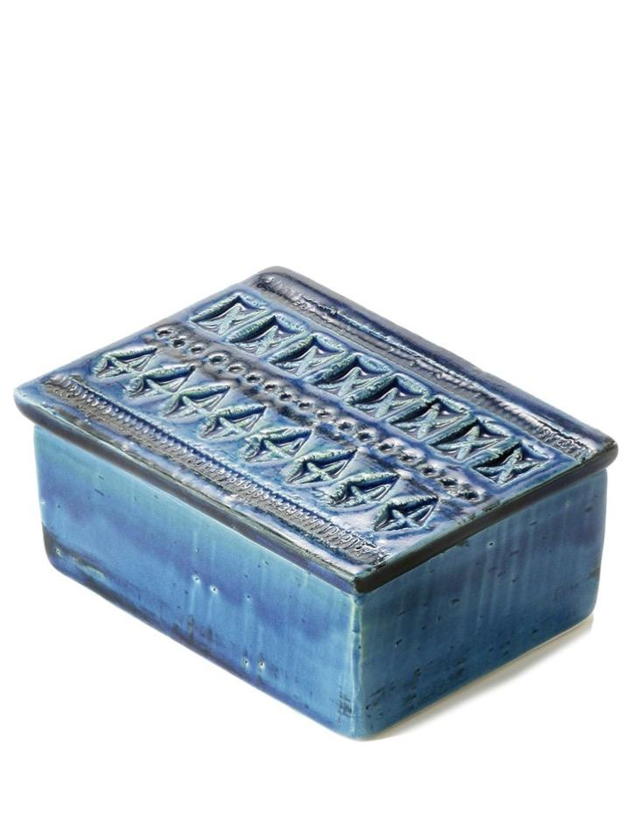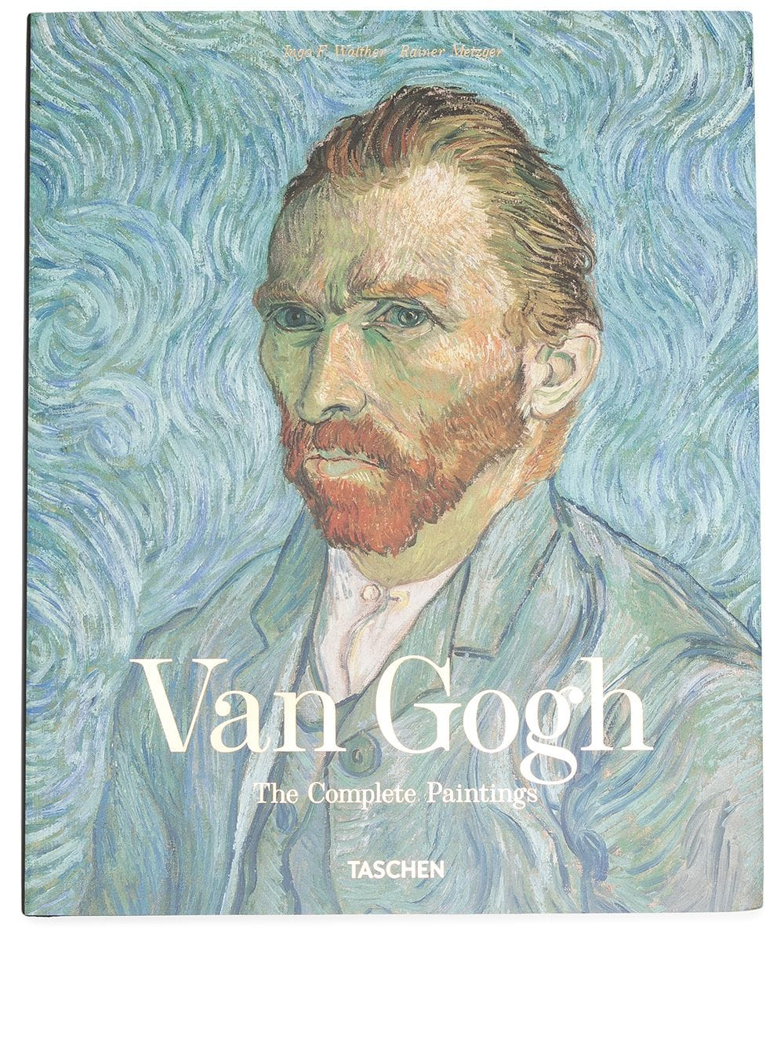

# # # # #

**Acerca de FARFETCH**

Farfetch Limited es la plataforma global de tecnología líder para la industria de la moda de lujo. Fundada en 2007 por José Neves por el amor a la moda y lanzada en 2008, Farfetch comenzó como un mercado de comercio electrónico para las boutiques de lujo de alrededor del mundo. Hoy el Mercado de Farfetch.com conecta a clientes de más de 190 países con artículos de más de 50 países y más de 1,300 de las mejores marcas, boutiques y tiendas departamentales del mundo, brindando una experiencia de compra verdaderamente única y acceso a la más amplia selección de lujo en una sola plataforma. Los negocios adicionales de Farfetch incluyen FARFETCH Platform Solutions, el cual ofrece servicios de capacidades de e-commerce y tecnología para empresas, así como Browns y Stadium Goods los cuales ofrecen productos de lujo a sus consumidores. Farfetch también invierte en innovación para Store of the Future, su solución tecnológica de retail aumentado, y además desarrolla tecnologías clave, soluciones de negocio, y servicios para la industria de la moda de lujo.

FARFETCH es un firmante de la Carta de la Industria de la Moda para la Acción Climática. También es miembro del Fashion Pact, una coalición global de compañías dentro de la industria de la moda y los textiles (*ready-to-wear*, deportiva, lifestyle y lujo), incluyendo a sus proveedores y distribuidores, todos comprometidos a una base común de metas clave relacionadas al medio ambiente en tres áreas: detener el calentamiento global, restaurar la biodiversidad y proteger los océanos.

Para más información, por favor visite [www.aboutFARFETCH.com](http://www.aboutfarfetch.com)

**CONTACTO PARA PRENSA**

Rafael Acero / PR Expert

Another Company

rafael.acero[@another.co](mailto:rafael.acero@another.co)

Tel: + 57 3115382362